机器视觉知识点
- 第一章概念
- 图像数字化的步骤：采样——量化
- 距离：欧式距离、城区距离、棋盘距离
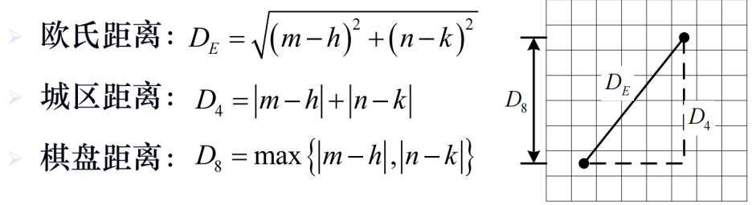
- 像素邻接性：4-邻接和8-邻接
- 距离变换算法步骤：
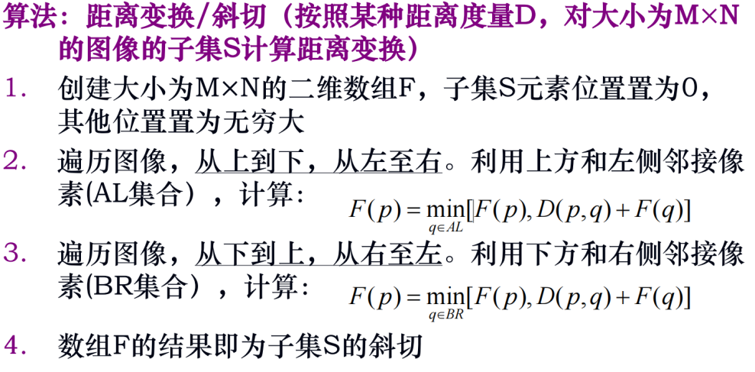
- 边缘：像素与其直接邻域的局部性质，是亮度的不连续点，或者亮度变化剧烈的地方，是一个矢量，与梯度方向垂直，大小相等。
- 边界：区域的边界是其自身的像素组合（内边界），外边界是背景的边界。全局概念。
- 直方图：图像中各个亮度的出现概率，k阶图像直方图由大小为k的一维数组表示。
求解亮度直方图的算法步骤：（1）创建大小为k的一维数组H[k]，并且初始化为0.(2)对图像的每个像素（m，n）进行操作H（f（m，n））+=1.
- 噪声：白噪声：强度不随频率增加而衰减。高斯噪声：服从正态分布。加性噪声：噪声大小与信号本身无关。乘性噪声：噪声大小与信号本身幅值有关。
- 彩色图像：RGB（红绿蓝），HSV/HSB（色调、饱和度、亮度）
- 离散卷积计算：（1）一维卷积：输入信号f（x）尺寸为m，卷积核h（x）尺寸为n，输出信号g（x）尺寸为m+n-1.步骤：翻转卷积核，使其顺序倒置，将其与输入信号第一个元素对齐，对应元素相乘后累加即为输出信号的某一个元素，不断平移卷积核，重复以上操作，直到所有元素计算完成。
- 二维卷积：输入信号f（x）尺寸为m×m，卷积核h（x）尺寸为n×n，输出信号g（x）尺寸为m+n-1×m+n-1.步骤：从左上开始，卷积核所有元素与输入图像元素相乘加和作为一个输出元素，不断移动卷积核，最后得到g
- 积分图像构建：步骤
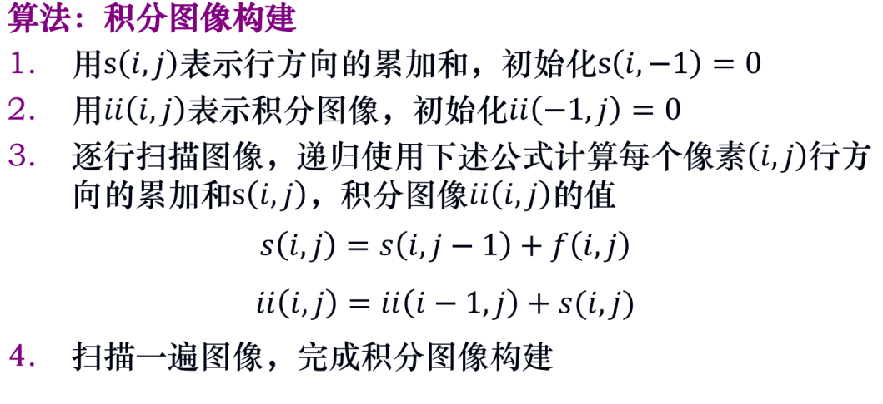
- 第二章图像预处理
- 像素亮度变换：修改像素的亮度值，只取决于像素自身的性质。 包含亮度校正和灰度级变换。
- 亮度校正：与像素位置相关，改变像素亮度时要考虑像素原来的亮度及其在图像中的位置。
- 灰度级变换：与像素位置无关。
- 直方图均衡化算法步骤：
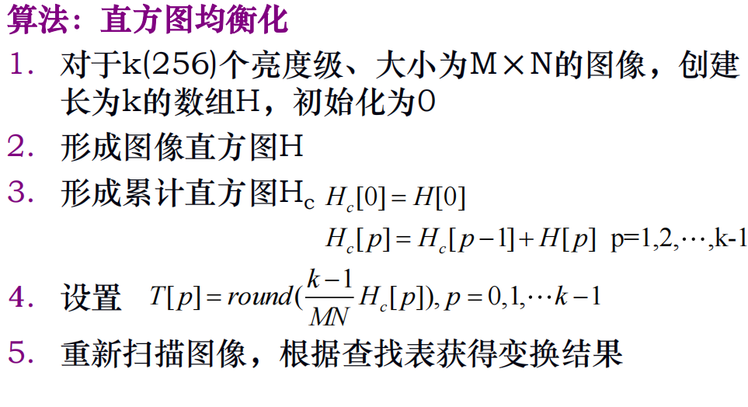
- 几何变换包括像素坐标变换和亮度插值。
- 像素坐标变换包括：双线性变换、仿射变换、旋转变换、缩放变换、复杂变换（失真、畸变）
- 亮度插值 ：原因：像素亮度变换改变了原始图像的位置，对于新的位置可能是非整数，所以需要得到离散栅格上的数值，就要用邻域非整数采样点亮度插值得到每个像素的亮度值。插值的方法有：最近邻插值、线性插值、双三次插值
- 局部处理：依据处理目的分类：图像平滑（抑制噪声、提取感兴趣特征，利用了冗余性）和梯度算子（对图像函数计算局部导数）。依据滤波变换性质分类：线性和非线性滤波
- 线性滤波：包含均值滤波和高斯滤波。均值滤波：通过图像的局部邻域平均完成滤波。高斯滤波：基于高斯函数的形状形成卷积掩膜，对于去除服从正态分布的噪声有效。
- 高斯函数性质：（1）旋转对称性：对每个方向作用一致（2）特殊形状（3）可通过参数来调整图像的过于模糊（过平滑）与噪声过多（欠平滑）（4）高斯函数傅里叶变换仍是高斯函数，是一种低通滤波器。（5）可分离性
- 非线性滤波：限制数据有效性下的平均（仅使用某一个灰度区间内的像素）和中值滤波。
- 中值滤波：用像素点邻域灰度值的中值来代替该像素的灰度值。步骤：
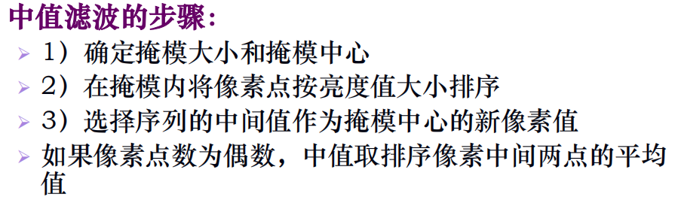
- 线性滤波会使图像边缘被模糊，而非线性滤波可以优化这个问题
- 边缘检测与滤波器：先对原图像进行平滑滤波，然后求解一阶或二阶导数（差分）检测边缘，一阶最大值或者二阶零点。常用的差分滤波器：一阶：Robert、sobel、prewitt算子，二阶：拉普拉斯算子、高斯-拉普拉斯算子
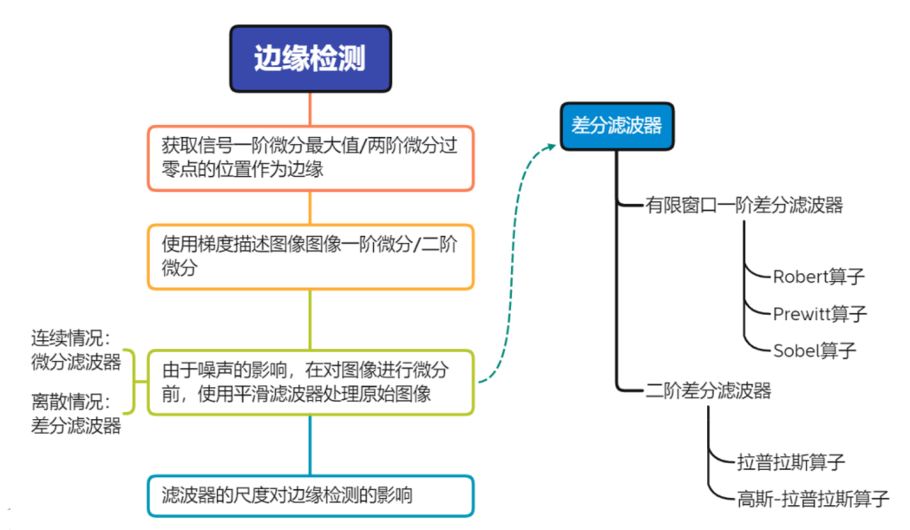
- Canny边缘检测：针对阶跃边缘、可加性白噪声，使用有限脉冲响应滤波器。最优化准则：检测标准（不误检、不漏检）、定位标准（实际与检测位置一致）、单响应标准
- Canny边缘检测算法步骤：（1）将图像f与二维高斯函数卷积来消除噪声（2）对g中每个像素求梯度大小和方向（3）根据像素梯度方向，通过非极大值抑制获取边缘位置（4）计算得到的梯度大小为边缘强度（5）使用滞后阈值化处理（双阈值）（6）对于多尺度，则不断改变σ大小，使用特征综合方法，收集多尺度边缘信息。

- 第三章二值图像
- p率阈值化：让图像中1/p面积的像素点为亮值，其他点为暗值。
- 迭代的最优阈值选择步骤：（1）设定初始阈值t，设置为最大亮度值和最小亮度值的中间值。（2）使用t来将图像像素点划分为两个集合（3）分别计算两个集合的平均灰度值u1和u2（4）计算新的阈值t=（u1+u2）/2（5）重复2-4步骤，直到连续迭代中阈值t变化足够小
- OTSU阈值检测：遍历每一个可能的阈值t（0-255），将图像像素分为两个集合，计算两个集合像素灰度级的类间方差，当类间方差最大时，说明两个集合的差别最大，分离最完全，所以得到对应的阈值便是最优阈值。
具体步骤：
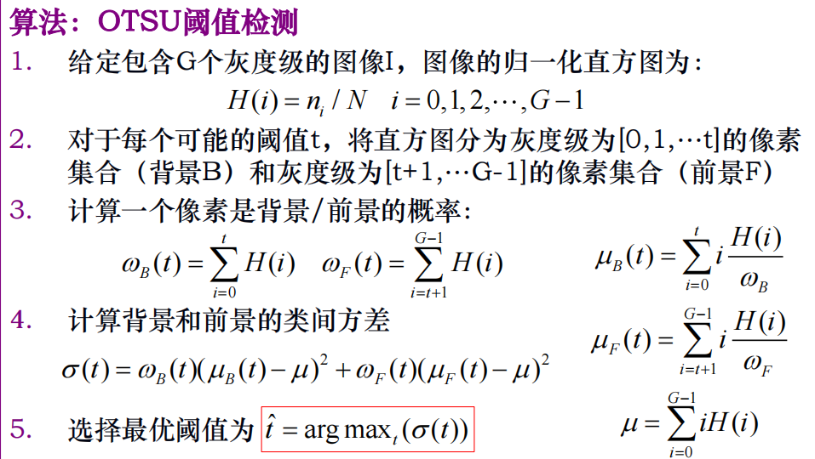
- 内边界跟踪步骤
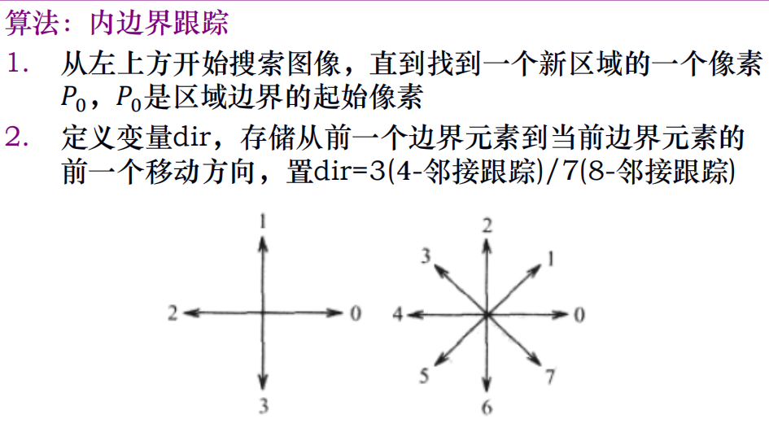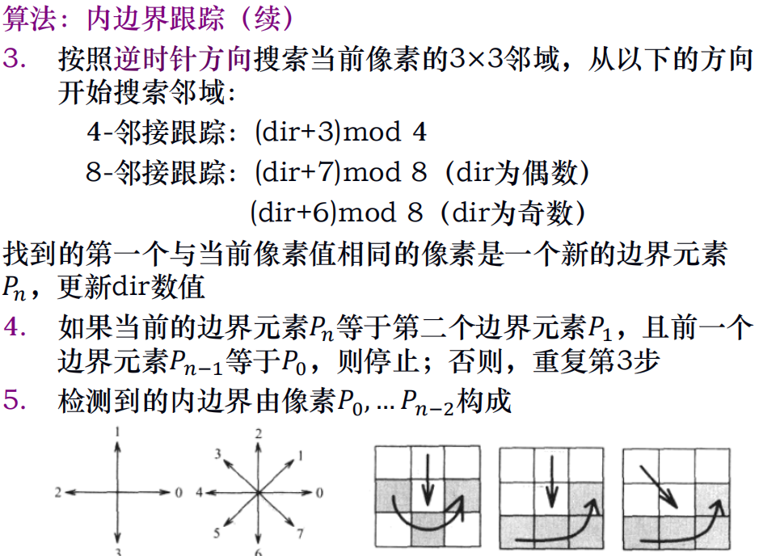
- 膨胀和腐蚀：用结构元素扫描整个图像，膨胀是依据结构元素中心点来补充图像，腐蚀是只保留结构元素一致的中心点元素。
- 击中击不中变换：只保留原图像中与结构元素完全一致的结构的中心点像素。
- 开运算闭运算：开运算：先腐蚀再膨胀。闭运算：先膨胀再腐蚀。开运算能使图像轮廓光滑，断开狭窄间断，去掉细小突出物。闭运算能使图像轮廓光滑，会将狭窄缺口连接形成细长弯口，并填充比结构元素小的洞。

- 第五章特征检测
- Harris角点检测算法步骤：（1）对图像上每一个点计算自相关矩阵M（2）对于每一个像素点计算角点响应函数。（3）设定阈值T，将角点响应函数中所有低于T的值设为0（4）在窗口内进行非极大值抑制，把不是极大值的像素置0（5）选择非零点作为角点检测结果。
- Harris角点检测的优点：（1）计算简单（2）提取点的特征均匀且合理（3）稳定，对旋转、亮度变化、噪声和视点变换不敏感。Harris角点检测的局限性：（1）对尺度敏感，不具备尺度不变性（2）提取精度是像素级（3）需要设计角点匹配算法
- SIFT特征检测算法特点：（1）局部特征，对旋转、尺度缩放、亮度变化保持不变性，对视角变化、仿射变换、噪声也有一定的稳定性 （2）信息量丰富，适合在海量特征数据库中进行匹配（3）多量性，少数物体可产生大量SIFT特征
- SIFT特征检测步骤：（1）检测尺度空间的极值点（2）精确定位特征点（3）设定特征点的方向参数（4）生成特征点的描述子
- HOG特征：将图像分为细胞单元，计算每个细胞单元的梯度直方图，将细胞单元组成块，并归一化形成HOG描述子
- HOG具体步骤：
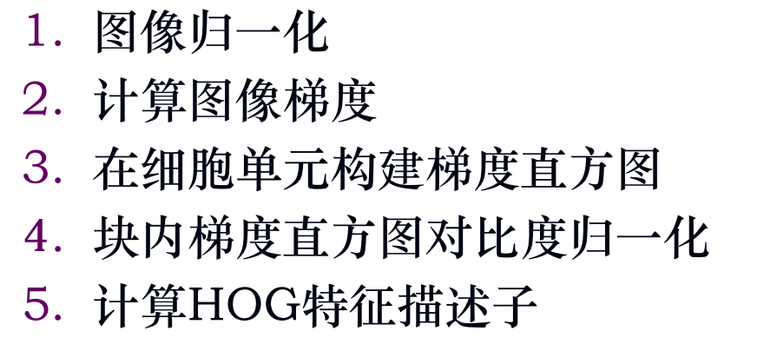
- HOG特征向量长度计算：9（每个细胞单元的bin数）*块内细胞单元个数*块数
- HOG的优点：（1）可以描述局部信息（2）抑制平移和旋转的影响（3）抵消部分光照带来的影响（4）局部像素的之间的关系可以得到表征
- HOG缺点：（1）描述子生成过慢，实时性差（2）很难处理遮挡问题（3）对噪声敏感
- Hough变换检测直线：将XY空间检测直线转换为参数空间检测正弦曲线交点
步骤：
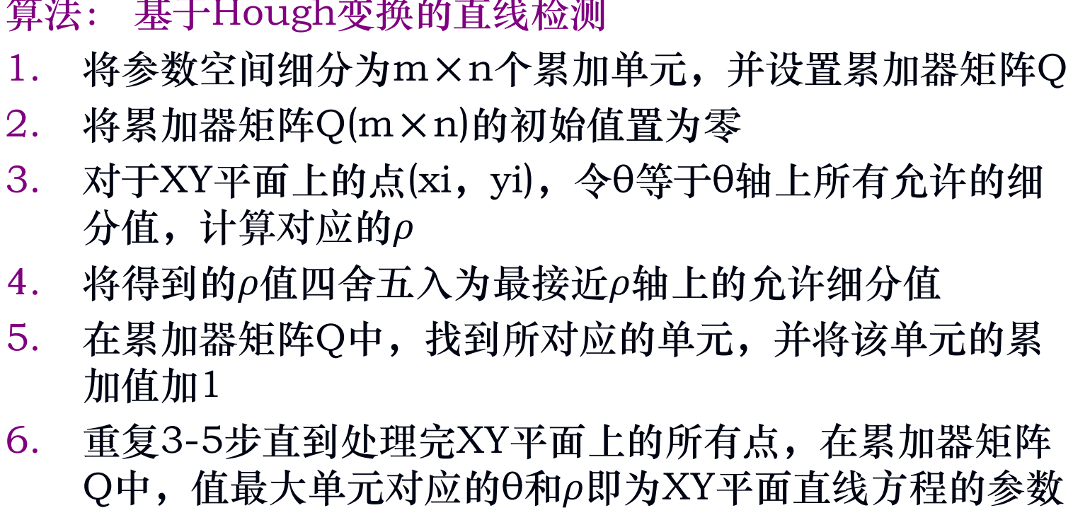
如果是检测多条直线，则从累加器单元中取出前R个最大单元
- 第六章卷积神经网络
- 前馈神经网络组成：输入层、隐藏层、输出层
- 输出层的单元：线性单元（高斯输出分布）、sigmoid单元（二分类问题）、softmax单元（多分类问题）
- 架构设计：由单元组组织成层，每一层之间是链式结构，每一层是前一层的函数。
- 单层网络可以表示任何函数，但是难以正确学习和泛化。加深层数可以减少单元数量，减少泛化误差。
- 损失函数用来计算网络输出与目标间的误差，有softmax交叉熵和均方误差
- 优化器：修改神经网络权值和偏置的方法和过程。通过将训练集输入网络，将输出与目标比较，并且通过学习规则进行调整网络权值和偏置值。误差反向传播算法。验证集的作用是避免网络过拟合。
- 批量或确定性梯度算法：使用整个训练集；随机或者在线算法使用单个样本数据；小批量或小批量随即方法使用一个以上又不是全部样本。
- 优化的方法有随机梯度下降SGD和动量方法Momentum等；批量大小batch size：一次迭代采用的样本数量；周期epoch
- 欠拟合与过拟合：欠拟合：模型在训练集、验证集和测试集均表现很差；过拟合：模型在训练集表现很好，但是在验证集和测试集上表现很差，泛化能力很差。
- 全连接网络的缺点：图像大，权重多，数据集很大；要求输入归一化并且位于中心；忽略了拓扑结构
- 卷积网络：通过限制隐藏单元的感受野到局部区域，从而提取局部特征。用来处理具有类似网络结构数据的神经网络。至少在网络的一层中用卷积运算来代替矩阵乘法运算。
- 卷积神经网络的组成：卷积层、激活函数、池化层、全连接层、误差反向传播（损失函数和网络优化）
- 卷积层：对图像进行卷积操作，保留器空间特点。感受野：卷积核每次覆盖的范围。三维卷积1*1*n大小的卷积核的作用是减小网络深度
- 特征图尺寸计算：特征图的深度至于卷积核的个数有关。
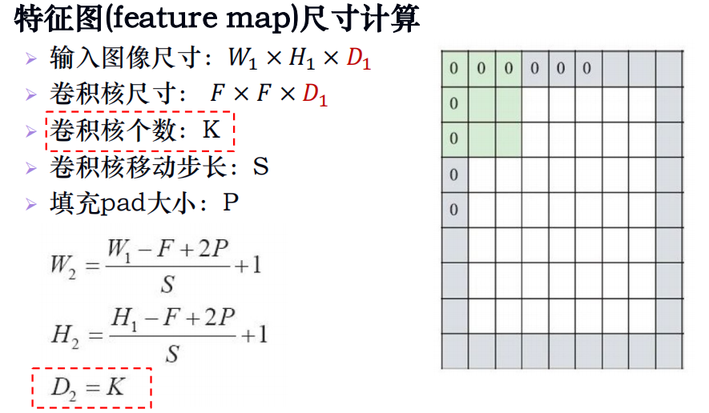
- 池化层：使用某一位置相邻输出的总体统计特征来代替网络在该位置的输出。
- 池化的作用：减小输入规模，提高统计效率，减小参数的存储需求；对于处理不同大小的输入有重要作用。
- 全连接层：类似于神经网络的隐藏层，将图像展开成一维向量作为输入，然后将其与权重向量做点乘，经过激活得到结果。
- 优化中的基本算法：梯度下降算法SGD，按照数据生成分布抽取小批量样本，计算梯度均值。缺点：学习过程很慢。动量方法：可以加快学习速度，特别是高曲率、小但一致、带噪声的梯度。Nesterov动量：在标准动量里面加入了一个梯度计算的校正因子。
- 自适应学习率算法：AdaGrad算法：在参数空间中，更为平缓的倾斜方向会有更大进步。RMSProp算法：在非凸设定下效果更好，再找到凸碗状结构时快速收敛。使用Nesterov动量的RMSProp算法。Adam算法：对超参数的选择很鲁棒。
- 图像分类
- AlexNet：使用ReLu激活函数，引入dropout处理过拟合
- VGGNet：小卷积核（3*3）的使用
- GoogleNet：引入Inception结构
- ResNet：引入残差学习
- 目标检测与图像分割
- 目标检测的发展：传统目标检测，基于候选区域的目标检测（Two-Stage），基于回归方法的目标检测（One-Stage）
- Two-Stage目标检测方法：R-CNN，Fast-RCNN，Faster-RCNN
- RCNN训练步骤：区域选择（选择性搜索获取候选框），特征提取（使用AlexNet网络提取4096个特征向量），特征分类（每个类别训练一个SVM分类器），包围框回归（每个类别一个回归模型）
- RCNN缺点：训练和预测都要获取特征，时间太长；特征提取器和SVM分离，数据不能更新；操作复杂，每一步都是分裂的
- Fast-RCNN：分类和回归同时进行，加快了速度。
- Faster-RCNN：用区域候选网络（RPN）代替RCNN中的selective search，RPN网络在卷积神经网络的最后一个特征层滑动，RPN中包含独立的分类和回归模块（全连接层）
- Faster-RCNN对于小目标检测效果差，检测速度慢
- One-Stage目标检测包括SSD、YOLO
- SSD主要特点：在不同尺度的特征图上进行检测，大尺度检测小物体，小尺度检测大物体；放弃RPN，直接基于不同尺度和长宽比的Anchors进行预测
- YOLO：多尺度预测
- 图像分割：语义分割（对所有像素包括背景进行分类，不区分具体目标，仅作像素级分类）、实例分割（对每个目标进行像素级分类，并区分每个目标）
- 语义分割FCN：将输出层的每一个像素点当作分类任务做一个Softmax。缺点：卷积层尺度太大，内存和计算量消耗巨大。使用上下采样进行优化，下采样：池化和调整卷积步幅，上采样：反池化和反卷积
- 语义分割UNet：网络结构简单，对于小样本量数据集有很好效果。
- 实例分割：需要识别每一个物体，又需要得到像素级分割的结果，是一个多任务学习的方法。包括两种方式：堆叠式（不同任务连接起来训练），扁平式（每个任务单独训练）。

代码部分
- Canny边缘检测：
- 整体框架：
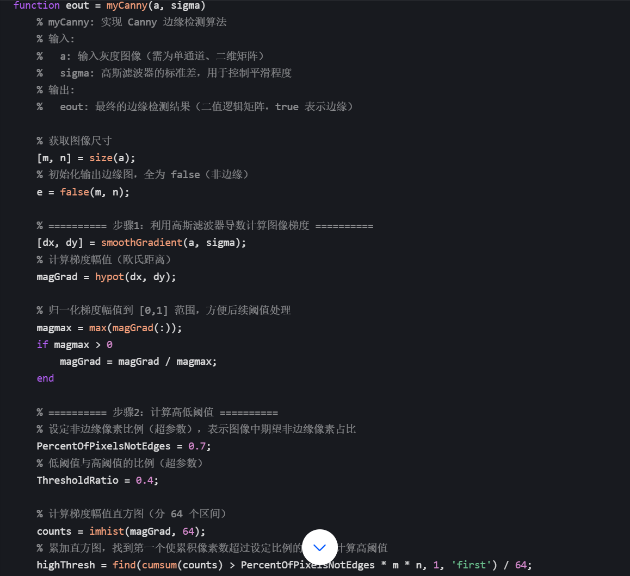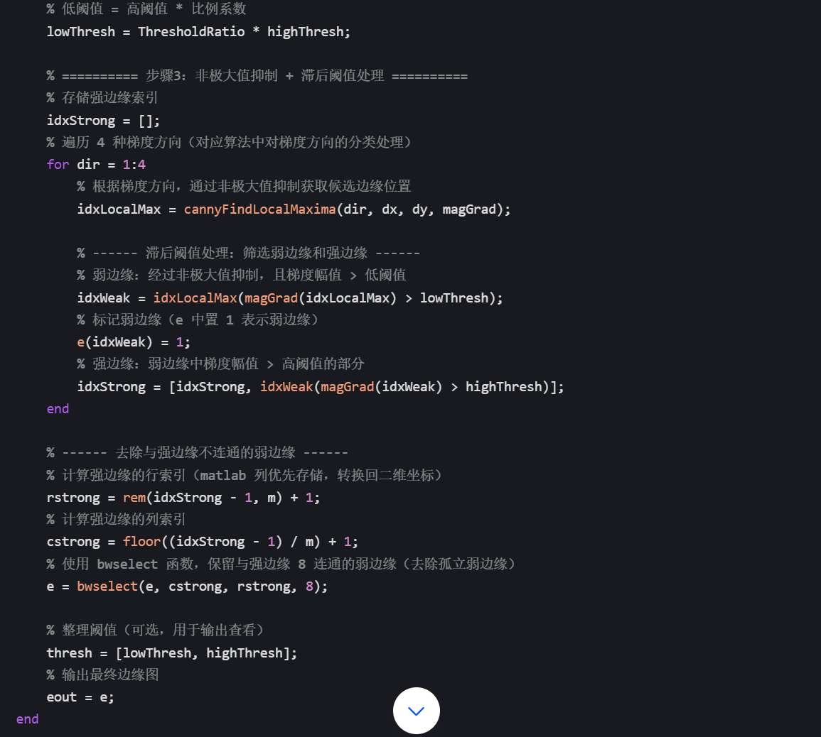
- 高斯平滑和导数计算
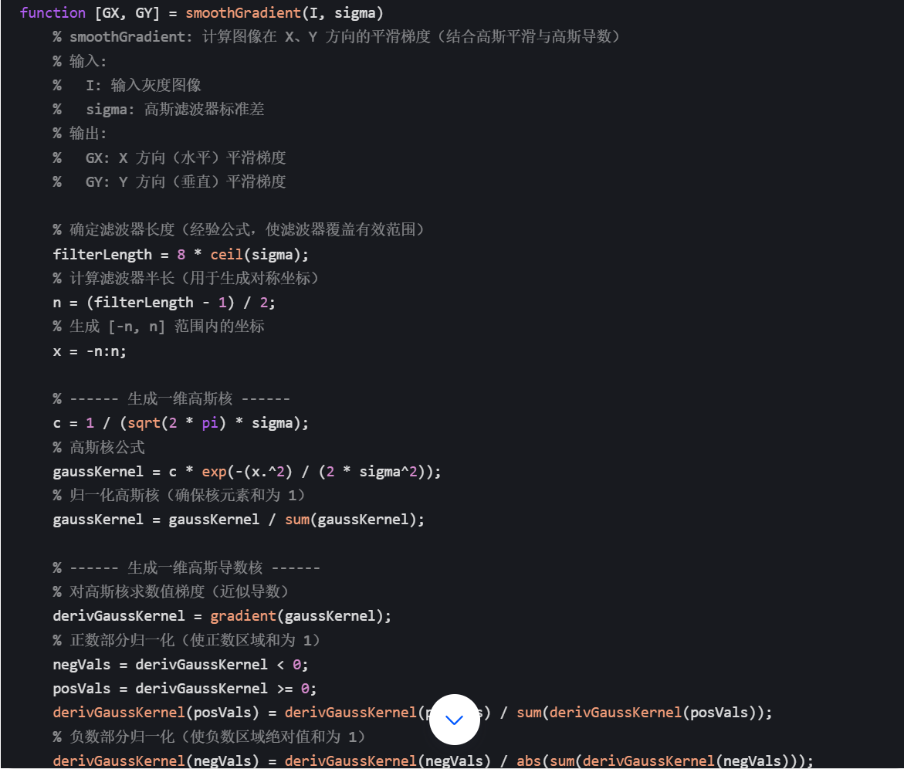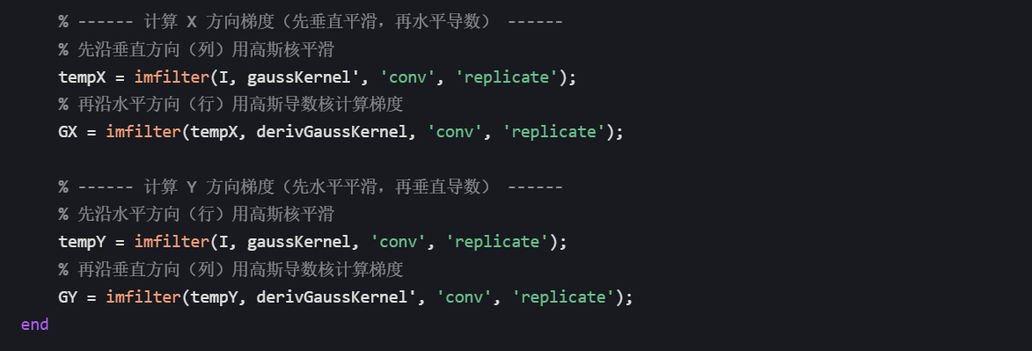
- 非极大值抑制
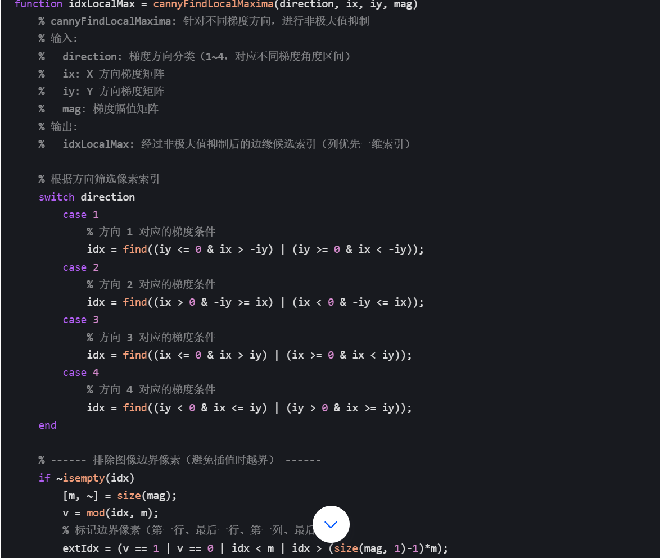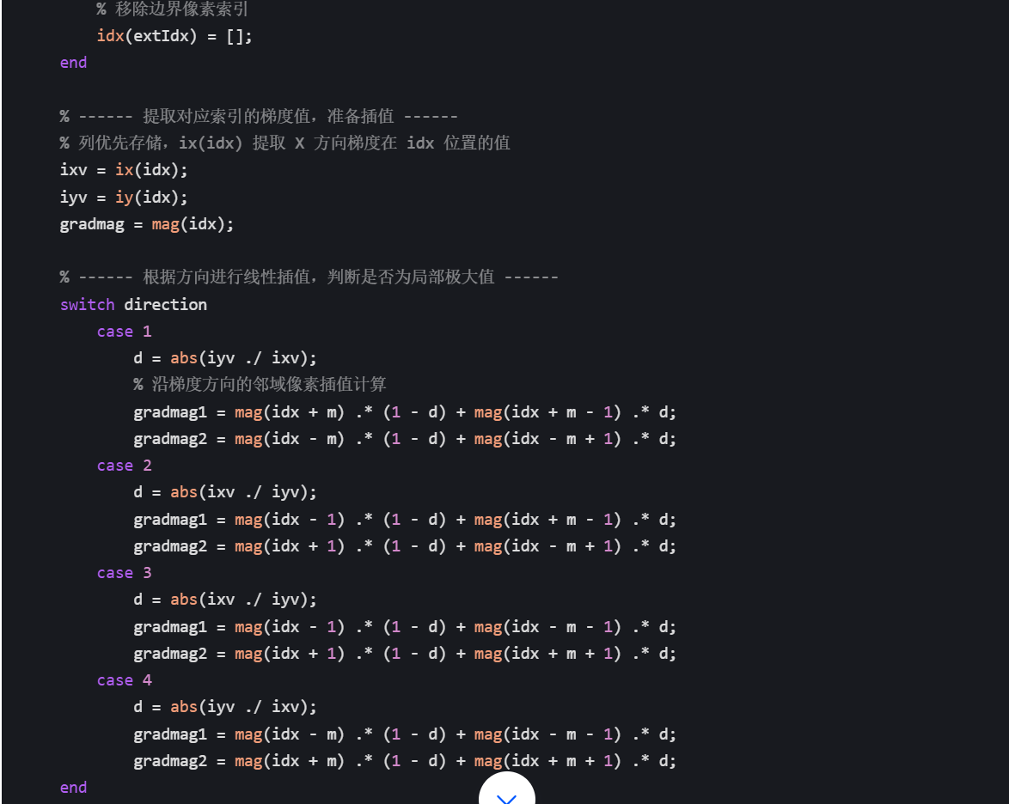
- SIFT特征检测：
- 深度网络构建：

